**PROJEKT 364**

**Uchwała Nr ……………**

**Rady Gminy Kołobrzeg**

**z dnia ………………… 2018 r.**

**w sprawie przystąpienia do sporządzenia miejscowego planu zagospodarowania przestrzennego Gminy Kołobrzeg w części obrębu Korzystno**

Na podstawie art. 14 ust. 1 i ust. 2 ustawy z dnia 27 marca 2003 r. o planowaniu   
i zagospodarowaniu przestrzennym (t. j. Dz. U. z 2017 r., poz. 1073[1]) Rada Gminy Kołobrzeg uchwala, co następuje:

§1. Przystępuje się do sporządzenia miejscowego planu zagospodarowania przestrzennego Gminy Kołobrzeg w części obrębu Korzystno.

§2. Granice obszaru objętego projektem planu miejscowego określone zostały na załączniku graficznym do niniejszej uchwały i obejmują część terenu funkcjonalnego MN.39, dz. nr 182/14.

§3. Wykonanie uchwały powierza się Wójtowi Gminy Kołobrzeg.

§4. Uchwała wchodzi w życie z dniem podjęcia.

Przewodniczący Rady Gminy

Julian Nowicki

Uzasadnienie

Właściciel dz. nr 182/14 obręb Korzystno złożył wniosek o zmianę w planie miejscowym ze względu na fakt, że ustalenia zawarte w miejscowym planie zagospodarowania dla obrębu ewidencyjnego Korzystno przyjętym chwałą Rady Gminy Kołobrzeg Nr VII/36/11 z dnia 31.05.2011 r. ogłoszonym w Dz. Urz. Wojew. Zachodniopomorskiego Nr 105 z dnia   
07.09.2011 r. poz. 1929, uniemożliwiają inwestorowi zagospodarowanie terenu w sposób zrównoważony.

Zmiana miałaby dotyczyć przede wszystkim parametrów i wskaźników kształtowania zabudowy i zagospodarowania terenu oraz zamiany obowiązującej linii zabudowy, która   
w obecnie obowiązującym planie uniemożliwia racjonalne usytuowanie budynku mieszkalnego względem granic działki, na linię nieprzekraczalną.

Wniosek Inwestora został zaopiniowany pozytywnie przez Komisję Urbanistyczną.

Z uwagi na powyższe, podjęcie uchwały w sprawie przystąpienia do sporządzenia miejscowego planu zagospodarowania przestrzennego Gminy Kołobrzeg dla części obrębu Korzystno (dz. nr 182/14) jest celowe i znajduje uzasadnienie w obowiązujących przepisach.

**ANALIZA DOTYCZĄCA ZASADNOŚCI PRZYSTĄPIENIA DO SPORZĄDZENIA MIEJSCOWEGO PLANU ZAGOSPODAROWANIA PRZESTRZENNEGO GMINY KOŁOBRZEG W CZĘŚCI OBRĘBU KORZYSTNO   
I STOPNIA ZGODNOŚCI PRZEWIDYWANYCH ROZWIĄZAŃ Z USTALENIAMI STUDIUM UWARUNKOWAŃ I KIERUNKÓW ZAGOSPODAROWANIA PRZESTRZENNEGO GMINY KOŁOBRZEG**

Zgodnie z art. 14 ust 5 ustawy z dnia 27 marca 2003 r. o planowaniu i zagospodarowaniu przestrzennym (tj. Dz. U. z 2017, poz. 1073, ze zm.), przed podjęciem uchwały przez Radę Gminy Kołobrzeg w sprawie przystąpienia do opracowania miejscowego planu zagospodarowania przestrzennego Wójt Gminy wykonał niezbędne analizy przewidziane ustawą o planowaniu i zagospodarowaniu przestrzennym. Wyniki analiz zamieszczono poniżej.

1. **Analiza dotycząca zasadności przystąpienia do sporządzenia planu.**

Przedmiotem opracowania jest plan miejscowy, który w rzeczywistości jest zmianą obowiązującego miejscowego planu zagospodarowania przestrzennego miejscowości Korzystno (plan przyjęty uchwałą Rady Gminy Kołobrzeg Nr VII/36/11 z dnia 31.05.2011 r. ogłoszony w Dz. Urz. Wojew. Zachodniopomorskiego Nr 105 z dnia 07.09.2011 r. poz. 1929).

Zapisy planu odnoszące się do terenów objętych uchwałą bazowały na stanie istniejącym. Konieczna jest zmiana szczegółów zapisów planu i dostosowanie ich do obowiązujących regulacji prawnych oraz potrzeb inwestora. Tak więc zmiana zapisów planu polegać będzie przede wszystkim na zmianie parametrów i wskaźników kształtowania zabudowy   
i zagospodarowania terenu. W związku z tym istnieje pełne uzasadnienie zmiany planu.

Powyższe czynności pokrywają się z analizą, którą zobowiązane są wykonać samorządy w związku z art. 32 ustawy o planowaniu i zagospodarowaniu przestrzennym (t. j. Dz. U z 2017., poz. 1073, z późn. zm.). Gmina Kołobrzeg jest w posiadaniu opracowania „ANALIZA ZMIAN W ZAGOSPODAROWANIU PRZESTRZENNYM GMINY KOŁOBRZEG" przyjętego uchwałą Rady Gminy Kołobrzeg Nr XXXI/268/2017 z dnia 27.10.2017 r. Z materiałów tych wynika, iż główne procesy inwestycyjne mają miejsce w miejscowościach położonych   
w sąsiedztwie miasta Kołobrzeg, czyli m.in. w Korzystnie i związane są z m.in. budownictwem mieszkaniowym. Stąd należy wnioskować, że wspieranie rozwoju miejscowości pod kątem rozwoju budownictwa, w tym mieszkaniowego, znajduje uzasadnienie.

1. **Analiza dotycząca stopnia zgodności przewidywanych rozwiązań z ustaleniami Studium uwarunkowań i kierunków zagospodarowania przestrzennego gminy Kołobrzeg.**

Dla obszaru Korzystna obowiązuje ‘Studium Uwarunkowań i Kierunków Zagospodarowania Przestrzennego Gminy Kołobrzeg” przyjęte uchwałą Nr XXXIII/92/2000 Rady Gminy Kołobrzeg z dnia 21 lipca 2000 r. z późn. zm.). Najnowsza zmiana studium nastąpiła dnia 16 lutego 2018 r. uchwałą Rady Gminy Kołobrzeg Nr XXXIII/296/2018.

Na podstawie analizy Studium uwarunkowań i kierunków zagospodarowania przestrzennego Gminy Kołobrzeg stwierdzono, że przewidywane rozwiązania w planie miejscowym nie będą naruszać ustaleń obowiązującego studium.

1. **Materiały geodezyjne do opracowania planu.**

* Dla terenu opracowania planu miejscowego są dostępne mapy zasadnicze w skali   
  1:500, 1:1000.

1. **Niezbędny zakres prac planistycznych**

Zakres czynności i prac planistycznych wynika z obowiązujących przepisów – ustawy   
o planowaniu i zagospodarowaniu przestrzennym (art. 14-37) i przepisów odrębnych związanych z planowaniem przestrzennym.

Powyższa problematyka może być poszerzona lub zawężona w zależności od analizy projektowej wszystkich zagadnień.

W pracach projektowych należy wykorzystać istniejące opracowania specjalistyczne będące w posiadaniu Gminy jak np.: opracowania przyrodnicze, ekofizjograficzne, prognozy oddziaływania na środowisko, opracowanie kulturowe itd.

Przeprowadzenie analizy wykazało, że przystąpienie do sporządzenia miejscowego planu zagospodarowania przestrzennego części obrębu Korzystno jest zasadne, a sporządzenie planu pozwoli na realizację intencji wnioskodawcy.

Załącznik

do Uchwały Rady Gminy Kołobrzeg

Nr…………..………

z dnia……………2018 r.

granice opracowania

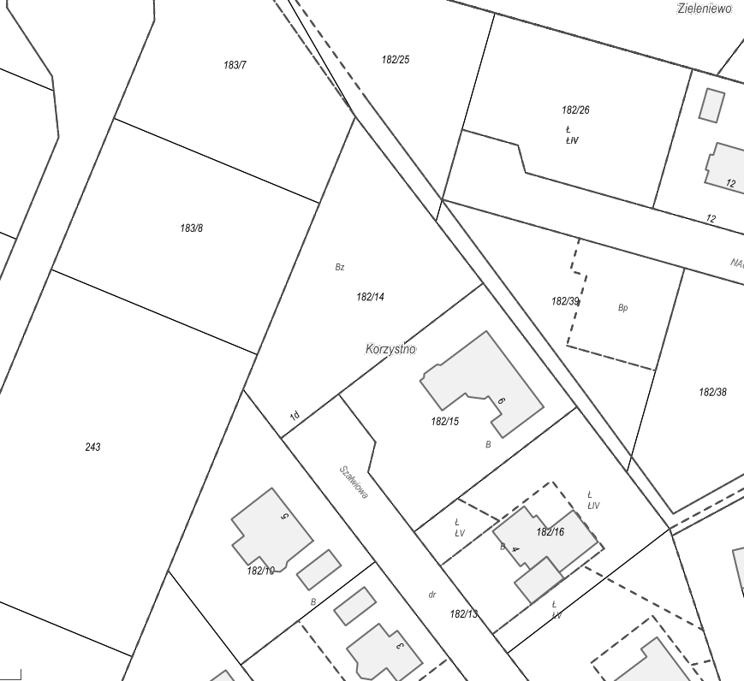

1. zmiany tekstu jednolitego ustawy zostały ogłoszone w Dz. U z 2017 r. poz. 1566